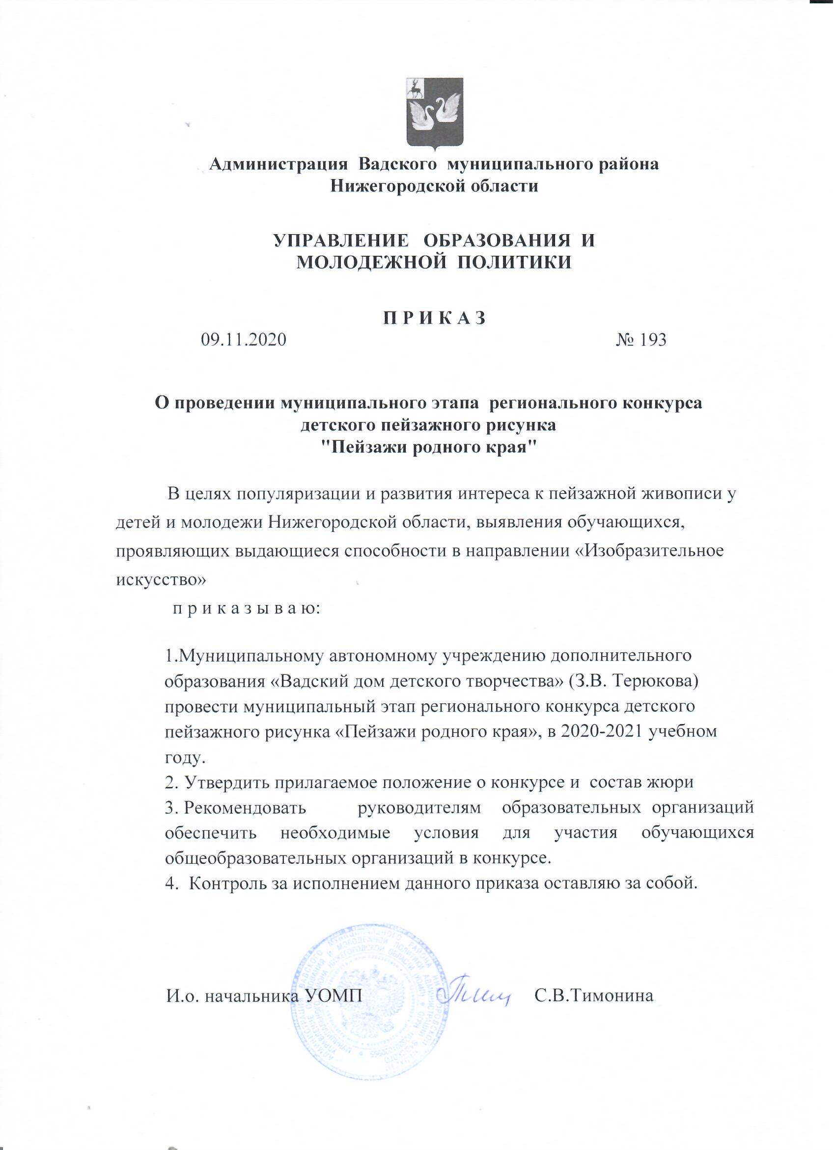

УТВЕРЖДЕНО
приказом министерства образования, науки и молодежной политики Нижегородской области
от 09.11.2020 № 193

Положение
о муниципальном конкурсе детского пейзажного рисунка
«Пейзажи родного края»
- Общие положения
Муниципальный конкурс детского пейзажного рисунка "Пейзажи родного края" (далее - Конкурс) проводится в соответствии с приказом министерства образования, науки и молодежной политики Нижегородской области от 30.10.2020 № 316-01-64-348/20 «О проведении регионального конкурса детского пейзажного рисунка "Пейзажи родного края"»
Цель и задачи
Цель Конкурса - выявление, поддержка и развитие способностей и талантов у детей и молодежи Нижегородской области в направлении изобразительное искусство.
Задачи:
- популяризация и развитие интереса к пейзажной живописи у детей и молодежи Нижегородской области;
- приобретение участниками Конкурса новых знаний, умений и навыков в пейзажной живописи;
- активация творческих способностей детей и молодежи;
- формирование у детей и молодежи художественной культуры и ценностного отношения к родному краю.
- Участники Конкурса
В Конкурсе принимают участие обучающиеся образовательных организаций Нижегородской области в четырех возрастных группах:
- I возрастная группа: 5-7 лет;
- II возрастная группа: 8-10 лет;
- III возрастная группа: 11-14 лет;
- IV возрастная группа: 15-18 лет.
3. Порядок проведения конкурса
Конкурс проводится в два этапа:
I этап (муниципальный): с ноября 2020 года до 20 декабря 2020 года.
В срок до 20 декабря 2020 года предоставить в МАОУ ДО «Вадский ДДТ»:
- оригиналы творческих работ;
- согласие законного представителя участника Конкурса на обработку персональных данных (Приложение 1);
- согласие законного представителя участника Конкурса на некоммерческое использование конкурсной работы (Приложение 2).
II этап (областной) - со 2 февраля по 31 марта 2021 года.
Для участия в областном этапе Конкурса победителям (I место в каждой возрастной группе) муниципального этапа в срок до 15 февраля 2021 года необходимо пройти обучение по краткосрочным дополнительным общеобразовательным общеразвивающим программам "Арт-мастерская" (для возрастных групп 5-7 лет и 8-10 лет) и "Гармония цвета" (для возрастных групп 11-14 лет и 15-18 лет) в системе дистанционного обучения distant52.ru.

4. Требования к творческим работам Конкурса
4.1. На Конкурс направляются рисунки в формате A3 (30x40 см). Оформление рисунков в рамы и паспарту не требуется.
Рисунки выполняются на ватмане, акварельной бумаге, картоне с использованием различных художественных материалов, кроме мелков и должны соответствовать тематике Конкурса (пейзажи средней полосы России)
4.2. Этикетка располагается на обратной стороне рисунка в правом нижнем углу со следующим содержанием:
- возрастная группа;
- муниципальный район;
- наименование образовательной организации;
- ФИО ребенка (без сокращений), возраст (количество полных лет);
- наименование конкурса;
- название работы;
- ФИО руководителя творческого объединения (без сокращений).
- Критерии оценки конкурсных работ
Творческие работы оцениваются по следующим критериям:
- композиционная целостность и единство;
- гармоничность колористического решения;
- художественная выразительность;
- качество исполнения;
- соответствие тематике конкурса.
- Подведение итогов. Награждение участников

На муниципальном этапе определяются авторы лучших работ 1, 2, 3 место в каждой возрастной группе .Победители и призеры Конкурса награждаются грамотами.

УТВЕРЖДЕН
приказом управления образования
и молодежной политики
УОМП администрации Вадского
муниципального района
от 09.11.2020 № 193

Состав жюри
муниципального этапа конкурса
детского пейзажного рисунка
"Пейзажи родного края"

- Тимонина С.В. – И.о. начальника УОМП администрации Вадского муниципального района Нижегородской области;
- Марина Елена Александровна - главный специалист УОМП администрации Вадского муниципального района Нижегородской области;
- Червякова Екатерина Владимировна – главный специалист УОМП администрации Вадского муниципального района Нижегородской области;
- Ушкова Ольга Евгеньевна – методист информационного диагностического кабинета при Управлении образования и молодежной политики администрации Вадского муниципального района;
- Терюкова Зинаида Владимировна - директор МАУ ДО «Вадский ДДТ»;
- Давыдова Наталья Николаевна – методист МАУ ДО «Вадский ДДТ»
- Мамонова Елена Владимировна – методист МАУ ДО «Вадский ДДТ»

ПРИЛОЖЕНИЕ 1
к положению о муниципальном конкурсе
детского пейзажного рисунка
"Пейзажи родного края"

Согласие на обработку персональных данных несовершеннолетнего
Я, ,
(фамилия, имя, отчество - мать, отец, опекун и т.д.)
проживающий (ая) по адресу
место регистрации
наименование документа, удостоверяющего личность: , серия
номер выдан
дата выдачи , выражаю свое согласие на обработку
персональных данных ,
(фамилия, имя, отчество, дата рождения несовершеннолетнего), чьим
законным представителем я являюсь, а также моих следующих персональных
данных: фамилия, имя, отчество, год, месяц, дата, место рождения, адрес
регистрации, паспортные данные (далее - персональные данные) ГБУДО
"Центр развития творчества детей и юношества Нижегородской области"
(далее – Центр), для оформления всех необходимых документов,
требующихся в процессе проведения регионального конкурса детского
пейзажного рисунка "Пейзажи родного края" (далее - Конкурс), а также
последующих мероприятий, сопряженных с Конкурсом с учетом
действующего законодательства.
Я оставляю за собой право в случае неправомерного использования
предоставленных моих и персональных данных личности, официальным
представителем которой я являюсь, согласие отозвать, предоставив в адрес
Центра письменное заявление

__________________
дата

___________________________/___________________
подпись законного представителя/ фамилия, имя, отчество
несовершеннолетнего

ПРИЛОЖЕНИЕ 2
к положению о муниципальном конкурсе
детского пейзажного рисунка
"Пейзажи родного края"

Согласие на некоммерческое использование конкурсных работ
Я, (ФИО) ,
согласен (согласна) на некоммерческое использование работы моего сына (дочери)
ФИО ,
участника регионального конкурса детского пейзажного рисунка "Пейзажи родного края", проводимого в соответствии с приказом министерства образования, науки и молодежной политики Нижегородской области
от 30.10.2020 № 316-01-64-348/20 «О проведении регионального конкурса
детского пейзажного рисунка "Пейзажи родного края"»

___________________________/___________________
подпись законного представителя/ фамилия, имя, отчество
несовершеннолетнего

